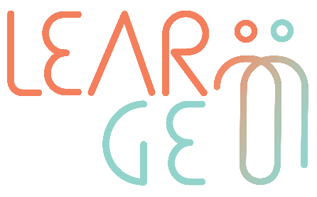

Εκπαιδευτικό Υλικό
για Διαγενεακή Μάθηση

Ενότητα 4. Εφαρμογή, παρακολούθηση και αξιολόγηση στρατηγικών

Απαντήσεις αξιολόγησης
Κουίζ (ΣΩΣΤΟ / ΛΑΘΟΣ)
Ερώτηση 1 | b. Λάθος
Ερώτηση 2 | a. Σωστό
Ερώτηση 3 | b. Λάθος
Ερώτηση 4 | b. Λάθος
Ερώτηση 5 | a. Σωστό
Ερώτηση 6 | a. Σωστό
Ερώτηση 7 | a. Σωστό
Ερώτηση 8 | a. Σωστό
Ερώτηση 9 | a. Σωστό
Ερώτηση 10 | a. Σωστό

